Simulação de Billing

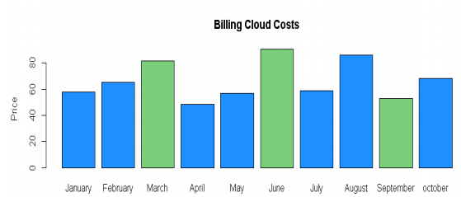

Conjuntos:

* Meses=(1:10)
* Preços=(60,65,85,50,56,90,58,88,55,70)

Regressão linear no gráfico de cima:

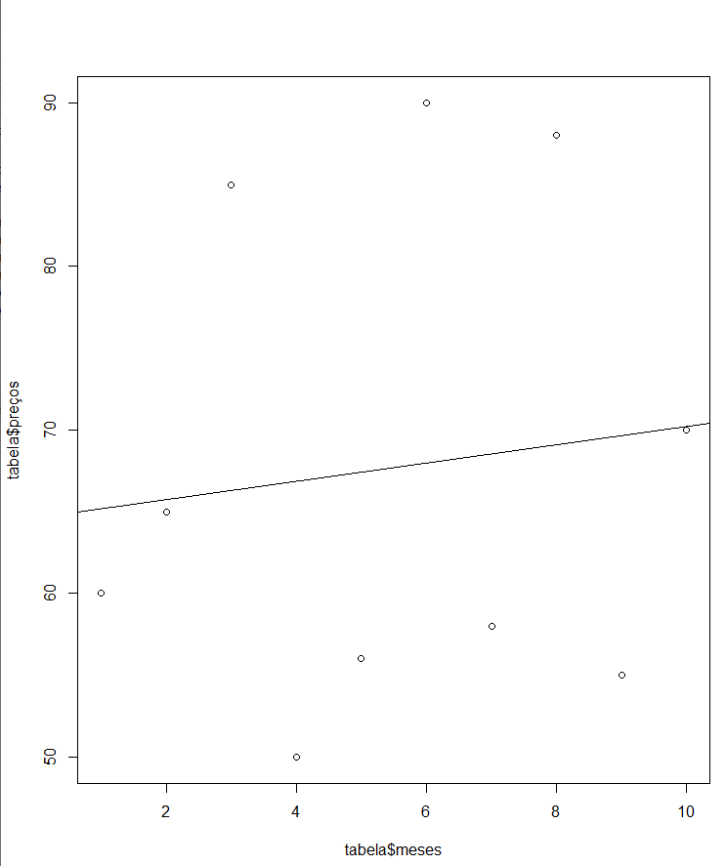

Gráfico com a progressão do mês de Novembro:

Equação=0.5636\*x(11)+64.6

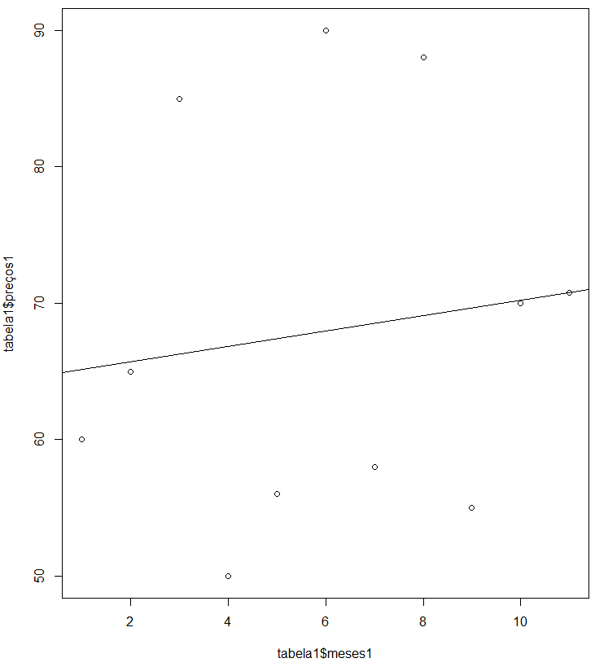

Os valores de ec2,EBS e s3 foram calculados com uma regra de 3, levando em conta sua proporção dada no exemplo.

Conjuntos:

* Meses=(1:11)
* Preços=(60,65,85,50,56,90,58,88,55,70, 70.7996(equação))

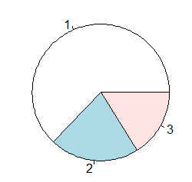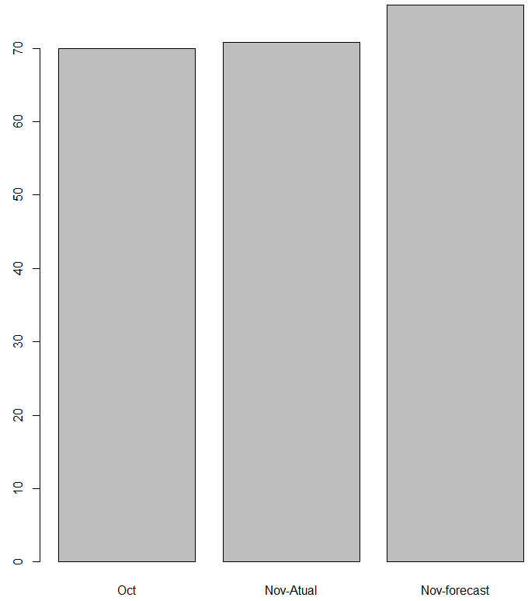Tela:

$

ec2=44.5356

EBS=14.9031

s3=11.3512

Juros Compostos

Esses juros foi feito de Janeiro até Novembro (mês previsto), com uma taxa de juros de 10%.



No final desses 11 meses, o montante final seria de: R$2133.56

Somando a mensalidade sem juros, pagaria: R$ 747.79